Областное государственное бюджетное профессиональное образовательное учреждение "Галичский педагогический колледж Костромской области"

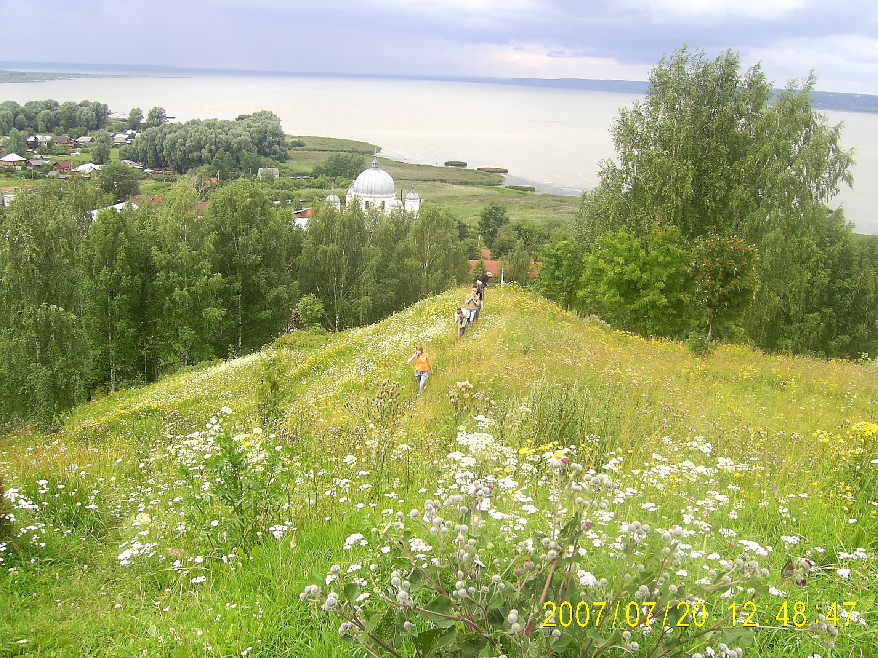

Методическая работа

Патриотическое воспитание студентов
педагогического колледжа средствами
краеведения

Выполнила
преподаватель
естествоведческих дисциплин
Майорова Марина Владимировна

г. Галич, 2015

Содержание

I.Аннотация .....................................................................................................с.3
II.Введение........................................................................................................с.4
III. Основная часть…………………………………………………....…….с.5
- Воспитание патриотизма современной молодежи средствами краеведения
- Значимость воспитания патриотизма у студентов педагогического колледжа
- Система работы преподавателя естествоведческих дисциплин по воспитанию патриотизма через краеведческий материал
IV.Заключение..............................................................................................с.11
V.Список литературы……………………………………………….…… с.12
VI. Приложения...........................................................................................с.13

Аннотация

Данная методическая работа посвящена проблеме патриотического воспитания студентов педагогического колледжа средствами краеведения.

Методическая работа раскрывает следующие вопросы:
- воспитание патриотизма современной молодежи средствами краеведения;
- значимость воспитания патриотизма у студентов педагогического колледжа;
- система работы преподавателя естествоведческих дисциплин по воспитанию патриотизма через краеведческий материал;

Предложенная работа может оказать методическую помощь педагогам профессиональных организаций в реализации патриотического воспитания обучающихся средствами краеведческого материала.

Введение

Сегодня важной задачей всех институтов воспитания является возрождение духовности, нравственности, патриотических чувств российского общества через интериоризацию подрастающим поколением общечеловеческих и духовных ценностей.
В настоящее время происходит углубление противоречий между требованиями, предъявляемыми к уровню духовно-нравственного и патриотического воспитания учителя, к уровню его подготовки к преподаванию предметов духовно-нравственной и краеведческой направленности, которые стали важным компонентом школьного образования, и фактическим уровнем духовно-нравственного и патриотического воспитания выпускников педагогических образовательных профессиональных организаций. Данные противоречия обуславливают необходимость решения связанных с ними проблем в педагогическом образовании:
- проблемы создания благоприятной духовно-нравственной среды в образовательной организации;
- проблемы совершенствования форм, методов, средств патриотического воспитания будущего учителя;
- проблемы совершенствования содержательной и научно-методической подготовки будущего учителя к преподаванию естествоведческих дисциплин, и организации внеурочной деятельности краеведческой направленности.
Названные проблемы послужили основанием для усиления патриотического и духовно - нравственного компонента в подготовке учителя в Областном государственном бюджетном профессиональном образовательном учреждении «Галичский педагогический колледж Костромской области».
Костромской край - родина сильных, мужественных людей, родина путешественников, мореплавателей, ученых. Разве можно забыть о людях, прославивших свой край подвигами и трудами: Иван Сусанин, Юрий Смирнов, Геннадий Иванович Невельской и многие другие. Неповторимы природа и архитектура Костромского края.
Каждый уголок Костромской области имеет свою уникальность. В нашем городе Галиче, где древние земляные валы, старые стены и камни мостовой – всё овеяно легендами. Топографическое и историческое расположение колледжа делают его центром духовно-нравственного и патриотического воспитания региона. Колледж расположен на берегу живописного древнего Галичского озера, на территории первой древнейшей крепости Галича и Староторжского монастыря, основанного в конце 15 века в древнем городе.
Использование на уроках и во внеурочной работе краеведческого материала активизирует работу студентов, повышает интерес к проблеме изучения конкретных вопросов, которые легче усваиваются на краеведческом материале, помогает формированию общих и профессиональных компетенций.

Основная часть
- Воспитание патриотизма современной молодежи средствами краеведения

Патриотизм – это нравственный и политический принцип, социальное чувство, содержанием которого является любовь к Отечеству, преданность ему, гордость за его прошлое и настоящее. Сущность понятия «патриотизм» включает в себя любовь к Родине, к земле, где родился и вырос, гордость за исторические свершения народа.
Патриотизм сокровенное чувство, находящееся глубоко в душе (подсознании). О патриотизме судят не по словам, а по делам каждого человека. Патриот не тот, кто сам себя так называет, а тот, кого будут чтить таковым другие, но, прежде всего его соотечественники. Патриотизм не может быть навязан, насильно внедрен в сознание и чувства людей, не может быть сформирован, подобно тому, как формируются поезда. Патриотизм либо есть в той или иной степени, либо его нет вовсе.
Основной чертой патриотизма является почитание места своего рождения и места постоянного проживания, любовь и забота о данном территориальном формировании, уважение местных традиций, преданность до конца своей жизни данной территориальной области, а также любви к своим землякам, проживающим на данной территории, желание помогать им. Любовь к Родине появляется у человека с возникновением чувства привязанности к тем местам, где он родился и вырос и с которыми у него связаны яркие эмоциональные переживания.
Внутренний мир молодых людей психологически необычайно сложен и в такой же мере подвижен, изменчив. Здесь требуется активная помощь со стороны опытных наставников. Добиться, чтобы такая помощь пришла своевременно, а главное была с интересом и благодарностью воспринята, бывает довольно трудным и довольно тонким делом. В самом замысле воспитывать счастливого человека, любящего свою семью, близких, страну, свой родной край, свое профессиональное дело, заложена идея патриотического воспитания, неотделимого от общих целей воспитания и образования.
Воспитание патриотизма - это целенаправленная и систематическая деятельность образовательного учреждения и общества по формированию у молодежи высокого патриотического сознания, чувства верности своему Отечеству. Оно направлено на развитие личности, обладающей качествами гражданина-патриота Родины и способной успешно выполнять гражданские обязанности в мирное и военное время. Образование тесно связано с организацией эффективного взаимодействия общественного сознания с формирующимся сознанием молодежи, характерными особенностями которого являются: способность быстро накапливать, творчески перерабатывать знания, острота и непосредственность восприятия, критичность и активное усвоение социального опыта.
Краеведение является важным фактором патриотического воспитания молодежи. Объектами краеведения являются природа, население и хозяйство, историческое прошлое, искусство, культура. Все это объекты разных наук, и, следовательно, при их изучении используются разные методы, присущие соответствующим областям знания. Одна из задач преподавателей – воспитывать в студентах чувство уважения к уникальности и неповторимости своей социокультурной среды.
Формы краеведческой работы разнообразны: экскурсии, туристические походы, встречи с местными краеведами, конкурсы. Наряду с наблюдениями, записями на экскурсиях, чтением литературы по своему краю, подбором материалов из газет и журналов, все большее значение приобретает поисковая и исследовательская деятельность. Близкое знакомство с окружающим ландшафтом, изучение причинно-следственных связей природы формируют у студентов интересы и склонности к исследовательской работе.

- Значимость воспитания патриотизма у студентов педагогического колледжа

Приказом Минобрнауки России от 6 октября 2009 года № 373 был утвержден и введен в действие с 1 января 2010 года ФГОС НОО. В соответствии с Законом Российской Федерации «Об образовании» федеральный государственный образовательный стандарт начального общего образования представляет собой совокупность требований, обязательных при реализации основной образовательной программы начального общего образования образовательными учреждениями, имеющими государственную аккредитацию.
В процессе реализации стандарта в конце 4 класса мы должны получить следующий портрет выпускника начальной школы:
- любящий свой народ, свой край и свою Родину;
- уважающий и принимающий ценности семьи и общества;
- любознательный, активно и заинтересованно познающий мир;
- владеющий основами умения учиться, способный к организации собственной деятельности;
- готовый самостоятельно действовать и отвечать за свои поступки перед семьей и обществом;
- доброжелательный, умеющий слушать и слышать собеседника, обосновывать свою позицию, высказывать свое мнение;
- выполняющий правила здорового и безопасного для себя и окружающих образа жизни.
Анализируя данный «портрет» выделим значимость воспитания патриотических личностных качеств у детей младшего школьного возраста. Студенты педагогического колледжа, как будущие учителя, должны уметь воспитывать в детях эти личностные качества. Им предстоит сформировать личность младшего школьника в соответствии с требованиями ФГОС НОО, а, следовательно, воспитывать и патриотические личностные качества.
Воспитывать чувство патриотизма у младших школьников может лишь такой учитель, который сам понимает, что такое патриотизм, знаком с методами и формами воспитания патриотизма, а главное в его собственном сознании, в его делах и личностных качествах просматривается истинный патриот.
В педагогическом колледже разработаны критерии патриотической воспитанности студентов:
- целенаправленность (молодые люди имеют цель в жизни, добросовестно относятся к получению образования, определились с выбором дальнейшей профессии);
- дисциплинированность (нарушения дисциплины не характерны);
- коллективизм (деятельность коллектива неотделима от жизнедеятельности личности);
- здоровый образ жизни (отказ от курения, употребления спиртных напитков и наркотических средств, активные занятия физической культурой и спортом);
- патриотическая деятельность (осознанное активное участие в практических мероприятиях патриотической направленности).

Исходя из особенностей педагогической специальности и контингента обучающихся (98 % это девушки) в колледже разработана и действует Программа гражданско-патриотического воспитания обучающихся, основной целью которой является дальнейшее развитие у студентов активной гражданской позиции и патриотизма, как важнейших духовно-нравственных и социальных ценностей, отражающих сопричастность к делам и достижениям старших поколений, готовность к активному участию в различных сферах жизни общества. В рамках Программы большое внимание уделяется вопросам формирования у обучающихся чувства патриотизма и гордости за свою Родину, её прошлого и настоящего. Формирование социально-активных студентов – граждан России, осуществляемое в системе гражданско-правового образования в колледже, является важнейшим направлением воспитания и развития у студентов гражданственности, любви к окружающей природе, Родине, семье, патриотического и национального самосознания, благодаря чему обеспечивается тесная взаимосвязь профессионального образования с социально-экономическими и духовными преобразованиями в стране и мире.
Основными задачами работы по патриотическому воспитанию студентов являются:
- достижение полного взаимодействия между всеми субъектами воспитательного и образовательного процессов в воспитании патриотизма, любви к малой родине и своему Отечеству;
- привитие студентам ощущения себя как гражданина своей страны и истинного ее патриота через различные формы внеурочной работы с применением краеведческих материалов;
- формирование чувства истории, чувства времени, ощущение неразрывной связи прошлого с настоящим и будущим.
В процессе достижения поставленной цели традиционными стали:
- мероприятия, посвященные изучению символики Российской Федерации;
- месячник «Испытало нас время свинцом и огнем!», посвященный Дню Памяти воинов-интернационалистов Костромской области;
- операция «Забота», направленная на поддержку ветеранов Великой Отечественной войны и тружеников тыла;
- образовательные Акции «Я – гражданин России»;
- волонтерские акции «Марафон добрых дел»;
- участие в городской и областной историко-краеведческой акции «Ищу героя»;
- торжественные мероприятия, посвященные Дню Победы в Великой Отечественной войне, Дню защитника Отечества, Дню героев Отечества, Дню Конституции;
- еженедельные радиопередачи, посвященные историческим событиям и международным событиям Дня;
- встречи с участниками Великой Отечественной войны, и тружениками тыла; бывшими военнослужащими, представителями военного комиссариата;
- военно-спортивные мероприятия;
- выставки художественных работ «И помнит мир спасенный...», «Сороковые - грозовые» и др.
Большое внимание уделяется военно-спортивной подготовке обучающихся. Ежегодно юноши участвуют в Фестивале допризывной молодежи «Готов к защите Родины», городской спартакиаде допризывной молодежи, в учебно-полевых сборах.
Образовательное учреждение участвует в городских смотрах-конкурсах историко-патриотических музеев и комнат боевой и трудовой славы, организуемых Комитетом по делам культуры, туризма, молодежи и спорта администрации городского округа город Галич, так как важным элементом гражданско-патриотического воспитания является организация работы музея.
Накопленный в течение десятилетий богатый архивный материал по этапам истории образовательного учреждения, воспоминания сотрудников и выпускников разных лет, собранные и оформленные материалы о преподавателях разных лет, отзывы о работе выпускников, являются волнующими документами истории нашего учебного заведения. На специальных стендах и альбомах размещены фотографии, подлинные документы, свидетельствующие о жизни известных выпускников колледжа, руководителях, преподавателях, ветеранах учебного заведения. Об успехах и достижениях коллектива свидетельствуют награды, грамоты, кубки, памятные подарки. Стало доброй традицией начинать знакомство групп нового набора с колледжем с посещения музея. Здесь организуются и проводятся тематические классные часы, встречи с выпускниками, ветеранами войны и труда, гостями колледжа. Систематически организуются выставки творческих работ преподавателей и студентов.
Студенты вовлечены в процесс сбора, исследования и оформления материалов, пропагандирующих славные боевые подвиги и традиции русского народа, оформление стендовой информации, уголков Памяти.
Обучающиеся являются активными участниками областных и городских молодежных образовательных форумов «Патриот», где успешно представляют свои работы и проекты, победителями городской легкоатлетической эстафеты, посвященной Дню Победы, участниками и победителями круглогодичной спартакиады «Здоровье», областных зимних и летних спортивных игр на призы губернатора Костромской области и др.
Содержательная работа проводится по вопросам формирования гражданской позиции обучающихся, их ответственного отношения к своим гражданским обязанностям. В 2012 году в колледж стал победителем в конкурсе на лучшую информационно-разъяснительную работу среди молодых избирателей среднего профессионального образования городского округа город Галич, а студенты – победителями конкурса слоганов, посвященных выборам «Мой голос важен для страны» и конкурса на лучшую эмблему выборов в органы государственной власти 2011-2012гг. «Я голосую «За»…».
Опыт работы образовательного учреждения по патриотическому воспитанию молодежи был представлен мною на Областных Солигаличских чтениях, посвященных 200-летию со дня рождения Г.И. Невельского.
Таким образом, патриотизм – это чувство, понятное и присущее каждому разумному человеку. Патриотизм наших студентов наглядно проявляется в коллективных настроениях (общий настрой группы на уроках, во внеклассных мероприятиях, в общественной и спортивной жизни колледжа), в родственных чувствах к своей семье, в оценках к образу их жизни, к истории, к культуре, к государству, к системе основополагающих ценностей. Студент педагогического колледжа как будущий учитель не просто должен быть патриотом, а обязан им быть.

- Система работы преподавателя естествоведческих дисциплин по воспитанию патриотизма через краеведческий материал

В каждой работе, в том числе и по воспитанию патриотизма, должна быть своя система. Я, как преподаватель естествоведческих дисциплин, хочу поделиться той системой работы, которая сложилась у меня.
Ближе всего к теме изучения прошлого и настоящего – краеведение. Представления о родных местах расширяются и углубляются за счет познания своей страны, области, ее прекрасной и разнообразной природы, богатства ее недр и могущества рек, широты ее озер – эти и другие сведения студенты получают на уроках по дисциплине «Естествознание с методикой преподавания». На уроках используется краеведческий материал. Наиболее эффективно его применение при изучении разделов «Рельеф Земли», «Водная оболочка Земли», «Многообразие органического мира». При изучении раздела «Рельеф Земли» мы уделяем особое внимание особенностям рельефа нашего края, а закрепление знаний происходит на полевой практике, проходящей по графику учебного процесса летом, на вторых курсах. На полевой практике по МДК Естествознание с методикой преподавания со студентами вторых курсов мы продолжаем изучать историю, формы рельефа, растительный и животный мир нашего края. (Приложение № 3)
На каждом курсе обучения планирую разноуровневые мероприятия патриотической направленности с использованием краеведческого материала. В ходе проведения мероприятий происходит формирование составляющих патриотизма.
- на первом уровне воспитание приближено к обучению, при этом предметом воспитания как учения являются не столько научные знания, сколько знания о ценностях;
- на втором уровне воспитание осуществляется в контексте жизнедеятельности студентов и ценности могут усваиваться ими в форме отдельных нравственно ориентированных поступков;
- на третьем уровне создаются необходимые условия для участия обучающихся в нравственно ориентированной социально значимой деятельности и приобретения ими элементов опыта нравственного поведения и жизни.
С переходом от одного уровня результатов к другому существенно возрастают воспитательные эффекты
Студенты первых курсов в ходе этих мероприятий приобретают социальные знания, то есть достигаются результаты первого уровня, где особое значение имеет взаимодействие обучающихся со своими педагогами как значимыми носителями положительного социального знания и повседневного опыта. В группах нового набора проводятся экскурсии «Город, в котором мы живем и учимся» (в рамках практики «Ознакомление с профессиональной деятельностью») и в краеведческий музей. От преподавателя, проводящего экскурсию, или от экскурсовода музея студенты узнают об истории образования, памятниках архитектуры нашего города (Приложение №1).
Для достижения результатов второго уровня обучающиеся взаимодействуют между собой на уровне группы, а также с другими группами в образовательном учреждении, т. е. в защищенной, дружественной просоциальной среде, в которой студент получает первое практическое подтверждение приобретенных социальных знаний, начинает их ценить. Студенты получают опыт переживания и позитивного отношения к базовым ценностям общества, ценностного отношения к социальной реальности в целом. Между группами вторых курсов проводим КВН «Знаешь ли ты свой край?» (Приложение №2). В ходе этого мероприятия студенты расширяют и углубляют знания о Костромской области.
Для реализации третьего уровня результатов включаю студентов в подготовку и проведение различных мероприятий. Обучающиеся включаются во взаимодействие с представителями различных социальных субъектов за пределами образовательного учреждения в открытой общественной среде. Студенты третьих и четвертых курсов включаются в проведение различных акций. (Например, ежегодная городская акция «Чистый город»).
В 2013-2014 учебном году была проведена «Неделя краеведения», посвященная 200-летию со дня рождения Г.И. Невельского. Неделя краеведения началась с радиолинейки «Гордость Костромского края», на которой было объявлено о цели ее проведения и планировании мероприятий. План недели вывешивался на доску объявлений образовательного учреждения. В методическом кабинете была организована выставка литературы на тему «Выдающиеся земляки». Студенты первого курса выпустили газету «Великие путешественники», в которой осветили важнейшие вехи жизни Г.И. Невельского. Студент Смирнов Дмитрий, уроженец города Солигалича, привез видеофильм о Г.И. Невельском и продемонстрировал его в рамках работы видеоклуба «Наш земляк Г.И. Невельской». В ходе студенческой научно-практической конференции «Г.И. Невельской – великий путешественник и первооткрыватель», мы подняли вопрос о том, почему так мало знаем о знаменитых людях нашего края. Студенты старших курсов выступали с сообщениями о выдающемся земляке. Каково было удивление многих присутствующих, когда они узнали, как увековечена память о нашем земляке на Дальнем Востоке. В ходе практики «Организация внеурочной деятельности и общение младших школьников» студенты проводили беседу с использованием ИКТ о Г.И. Невельском в 4 классах. Данное мероприятие проводилось с целью приобщения студентов к изучению историко-культурного наследия Костромского края.
Таким образом, на старших курсах студенты достигают третьего уровня результатов, т. е. получают опыт самостоятельного общественного действия. Только в самостоятельном общественном действии человек действительно становится (а не просто узнаёт о том, как стать) гражданином, патриотом. Знания о ценностях переводятся в реально действующие, осознанные мотивы поведения, значения ценностей присваиваются обучающимися и становятся их личностными смыслами, духовно-нравственное развитие обучающихся достигает относительной полноты.

Заключение

Патриотизм был и остаётся нравственным и политическим принципом, социальным чувством, содержание которого выражается в любви к своему Отечеству, преданности ему, в гордости за его прошлое и настоящее, стремление и готовности его защитить. Краеведение является важным фактором патриотического воспитания молодежи. Объектами краеведения являются природа, население и хозяйство, историческое прошлое, искусство, культура. Все это объекты разных наук, и, следовательно, при их изучении используются разные методы, присущие соответствующим областям знания. На краеведческом материале о нашем крае, его природе, людях, происходит воспитание патриотических чувств в нашем образовательном учреждении. Специфической особенностью этого процесса является то, что он длителен и непрерывен, а результаты его отсрочены во времени, но главным критерием его результативности была и остаётся готовность будущего учителя к выполнению своего профессионального долга.
Воспитание патриотизма в педагогическом образовательном учреждении имеет особую значимость в связи с тем, что будущие учителя не просто могут быть патриотами, а обязаны ими быть, являясь наставниками, воспитателями своих учеников. Отрадно отметить, что за последние годы число наших юношей и девушек, которым не безразлична судьба своей Родины, значительно выросло. От многих обучающихся можно услышать о том, что свое будущее они хотят связать со своей Родиной и приносить ей пользу. Наши выпускники идут работать в школы Костромской области, достойно показывают себя в профессии, являясь примером достойного гражданина и патриота своей малой и большой Родины.

Г - гордится своей Родиной;
Р - радуется ее успехам;
А - активно участвует в жизни своей страны;
Ж - желает сохранить мир;
Д - дорожит именем «россиянин»,
А - адаптируется в социальной среде, принимает ее законы и отстаивает свои взгляды;
Н - нуждается в поддержке и защите государства;
И - ищет применение своим силам для процветания страны;
Н - находит пути собственного становления как личности

Список литературы

- Быков А. Организационно – педагогические вопросы патриотического воспитания в школе. Воспитание школьников. № 6, 2006 г.
- Прохорова О. Выявление, обобщение и распространение опыта реализации проектов гражданского становления и патриотического воспитания молодёжи. Воспитание школьников.№3, 2006г.
- Микрюков В. Патриотизм: к определению понятия. Воспитание школьников. № 5, 2007 г.
- Боер В.М., Горшков А.С., Платова Е.Э., Фортунатов В.В. Легко ли быть студентом? СПб., 2002.
- Молодежь и патриотизм. СПб., 2003.
- Семенов В.Е. Ценностные ориентации современной молодежи // Социс. 2007. С. 37-43.
- Журнал «Диалоги о воспитании».Статья Аксельрод В. И. С чего начинается Родина?: (Полемические заметки о патриотическом воспитании учащихся) / В.И.Аксельрод //Внешкольник.-2003.-N 3. - C. 14-19.

Приложение №1
Экскурсия «Город, в котором мы живем и учимся»
(материалы к экскурсии)

Разные исторические судьбы у городов, многолики их культурные ценности, различна степень изученности и популярности. Почти каждому известен собор Василия Блаженного в Москве, Успенской собор во Владимире, собор Смольного монастыря в Санкт-Петербурге. Но мало кто назовет художественные памятники провинциального городка с названием Галич. Есть города, история которых имеет особую притягательную силу. К таким городам относится и Галич, датой основания которого является 1159 год. Галич обладает удивительной привлекательностью и своеобразием. Он растянулся почти на четыре километра вдоль берега Галичского озера.
Экскурсию мы начинаем с вокзала. Вокзал – визитная карточка любого города. Построен и введен в действие новый вокзал в ... Центральная улица города – улица Свободы. Здесь немало исторических и интересных в архитектурном отношении зданий. По-своему своеобразен и стилизован под Древнюю Русь дом № 49 принадлежащий купцам Каликиным. Хозяева кожевенных заводов выстроили в предреволюционные годы дом по последней столичной моде (наличники с резьбой, крыша с гребнем). Отрезок улицы внутри земляных валов застроен наиболее почтенными каменными зданиями. Здание, где сейчас находится собес – бывшая земская управа. Дом, где располагается детский сад №7, принадлежал одному из культурнейших людей города Свиньину. Мануфактурным и перчаточным королям Вакориным принадлежали дома №21 и угловой. Угловой дом один из древнейших домов города Галича. Он был удостоен посещения императора Александра I. Император объезжал восточные губернии и отслужив молебен, и откушавши в доме Вакорина (городского головы), отбыл дальше по улице Свободы. Сначала эта улица называлась Успенской, т.к. вела к Успенской слободе, затем Соборной (Преображенский собор располагался в здании, где сейчас находится хлебокомбинат). Позднее ее переименовали в Романовскую (после посещения Александра I), а затем в Свободы. Два красивых старинных здания расположены в начале улицы – Громовский дом (дом купца Громова) и книжная лавка Палилова.
Считанные города могут похвалиться таким целостным ансамблем центральной торговой площади. Торговые ряды – архитектурное лицо города (архитектор Фурсов). Все улицы сходятся к торговой площади. За торговыми рядами возвышается комплекс Богоявленской церкви. Выходим на улицу Луначарского. Ранее она называлась Пробойная (в екатерининские времена она вела к древнему городищу). На этой улице можно отметить несколько примечательных зданий. Старинное здание краеведческого музея принадлежало купцу Нешпанову. В 1919 году Луначарский, проверяя работу местных советов, выступал здесь. Купцам Каликиным, владельцам кожевенного завода в Шокше, принадлежало несколько домов на этой улице. В одном из них располагается сейчас магазин «У Галкиной». Здание детского сада №6 известно в городе как «дом, который построили французы». В Галиче есть двойники этого здания – школа №1 и здание ДДиЮ.
Подходим к зданию нашего учебного заведения. На той территории, где сейчас находится здание библиотеки и общежития, ранее было старое торжище (торговая площадь). На эту площадь возы свозили с окрестных селений пушнину, мед, дичь, соль, рыбу. Затем на его месте возник Староторжский девичий монастырь. Учебное здание стоит у подножья Балчуга. «Балчуг» - так называется пояс холмов, который является неотъемлемой частью городского пейзажа. Балчуг – одна из достопримечательностей нашего города. Галич называют городом трех крепостей.
Одна - нижнее городище, то место, где была возведена первая крепость. Она была деревянная. Рядом с ней находился небольшой посад с торгом.
Вторая крепость была возведена на Балчуге. По своему облику это был феодальный замок. Она называлась верхнее городище. Верхнее городище было более укрепленным и непреступным. Высокий земляной вал, спускаясь с крутизны до самого берега озера, был непреступен для нападения неприятеля.
Третья крепость была внутри земляных валов.
С городом, как и с человеком, надо хорошо познакомиться, чтобы узнать его, понять его индивидуальность и неповторимость. Поднимитесь на земляные валы, прогуляйтесь по ним и помечтайте. Спуститесь к озеру, полюбуйтесь его красотой. Постарайтесь понять своеобразную прелесть нашего города, ведь вам в нем жить и учиться.

Приложение №2

КВН «Знаешь ли ты свой край?»

Цель занятия: воспитание патриотических чувств студентов через познание своего Костромского края.

Ход занятия

- Костромская сторонушка, заводи синие,

Полевые речные, лесные края.

Лен цветущий, луга, комбинаты текстильные

Вас нельзя не любить: вы - Россия моя!

Здравствуйте! Мы приветствуем всех собравшихся в этом зале! Наш КВН пройдет сегодня в виде путешествия по станциям.

Костромской край – это земля отцов, дедов, прадедов ваших. В суровой борьбе отстояли они свою землю, сражались против иноземных захватчиков, пытавшихся поработить нашу Родину. Всех нас объединяет то, что мы - жители Костромской области, и каждый из нас должен знать природу, историю, помнить обычаи и традиции нашего края.

1 станция « Знакомство»

Когда пассажиры едут, они знакомятся друг с другом, сейчас мы с вами тоже познакомимся. Каждая команда представляет название и девиз.

В Кострому от нас бывало

Не проедешь, не пройдешь.

Снегу столько наметало,

Что тропинки не найдешь.

Просто маялись – не жили.

Даже почту в добрый час

Рысаки, купаясь в мыле,

Через сутки нам возили,

Да и то не каждый раз.

2 станция « Историческая»

Каждой команде по очереди мы будем задавать вопросы. Если команда не знает ответ, на вопрос может ответить другая команда:

Вопросы:
- Какие племена заселяли Костромской край во 2 веке?

(меря черемисы)
- Кем была основана Кострома?

(Юрием Долгоруким)
- В каком году была основана Кострома

(в 1152г)
- В каком году была основана Костромская область?

(13 августа 1944г)
- В каком году был основан город Галич?

(в 1159г)
- Какой город в дореволюционное время слыл глухим « медвежьим углом»?

(Солигалич)
- Назовите крестьянина, который погиб за свободу русской земли во время польской интервенции?

(И. Сусанин)
- Назовите драматурга, который жил и работал в своем имении Щелыково?

(А.Н. Островский)

3 станция « Географическая»

Следующая станция – « Географическая».

1 задание. На этих карточках допущено 6 ошибок. Найдите и подчеркните их. Время на исправление 3 минуты (песочные часы).

Костромская область образовалась в 1944 году. Эта небольшая по площади область, граничит с Ярославской, Вологодской, Кировской, Ивановской и Владимирской областями. Она расположена в пределах плоской Русской равнины. Издавна на территории области развивались следующие промыслы: солеварение, гончарный, ювелирный, шапочный промыслы. Территория области располагает разнообразными полезными ископаемыми: торфом, гравием, железными и марганцевыми рудами, известняком. Здесь сформировалась богатая речная сеть, относящаяся к бассейнам рек Волги и Северной Двины. Современная промышленность области развивается на базе собственного сырья: древесины, металла, строительных материалов.

2 задание.

Заполнить контурную карту (административную) Костромской области (подпишите названия районов, в левом верхнем углу название команды).

3 задание.

Отгадайте, о каком городе идет речь.

1. Важнейший железнодорожный узел области, расположенный в 174 км от Костромы. Город раскинулся по обоим берегам рек Костромы и Волги. Он был основан в 1536 году как крепость для защиты жителей близлежащих территорий от частых разорительных набегов казанских татар (Буй).

2.Главный экономический центр Приветлужья, расположен на линии Северной железной дороги, близ реки Ветлуги, в 400 км от Костромы. Станция возникла в 1906 году в связи со строительством ж/д между городами Вологдой и Вяткой. А в 1938 г была перименована в город. (Шарья).

3. Один из самых молодых городов области, он расположен на правом берегу реки Унжи в месте пересечения ее железной дорогой Вологда- Киров. Город возник на месте рабочего поселка, а названием своим обязан деревне, которая упоминалась в 1617 году в Дозорной книге города Унжа» (Мантурово)

4. Улицы, площади, сквериков контуры,

По озеру лебедем катер плывет.

Как это мило и как это здорово

Видеть как город любимый живет.

Люблю я рассветы над ним золотые,

И ласковый шорох игривой волны.

Валы рукотворные, ветлы густые,

Что помнят картины седой старины (Галич).

4 задание. « Эстафетная палочка».

- Сколько городов в костромской области? /12/

Каждая команда по очереди называет город.

Конкурс капитанов – игра «10 шагов».

Вы делаете шаг, на каждый шаг называете реку нашей области.

(Кострома, Унжа, Волга, Ветлуга, Мера, Медоза, Немда, Корба, Желвата, Векса, Меза, Нея, Солоница, Шуя, Вига, Межа, Вохма, Шача, Пышуг, Святица, Белый лух, Черный лух).

4 станция « Биологическая».

1 задание.

« Узнай по описанию».

Я буду вам читать описание растения, не называя его. В каждом задании две части. Если вы отгадаете с первого раза, получите 5 баллов, если со 2 раза, то 2 балла.

Задание 1 команде

1. Лекарственное растение, любит влажные места: встречается на болотах, по берегам рек, в сырых лугах…

Лекарственное – корневище, которое издает сильный запах.

2. Другое название этого растения - плаун или кошачья трава - произошло от того, что его запах любят кошки (валерьяна).

Задание 2 команде.

1. Это растение является лекарственным и ядовитым. Особенно ядовиты его красные, сочные ягоды. Цветет в возрасте 7 лет, а живет 21 год, поэтому можно чаще всего увидеть только листья этого растения.

2. Его цветки - белые, ароматные колокольчики, расположены на тонкой стрелке - стебле (ландыш).

Задание 1 и 2 команде.

1. Эти цветы – символ верности во Франции. В Польше их ласково называют « братка». Девушки дарят эти цветы женихам. Англичане называют их « мысль» и дарят при расставании на память. Очень любил этот цветок Гете, каждую весну он рассевал их вокруг г. Веймара, с того времени и до сих пор вся местность покрыта ковром из этих цветков. А садовник в честь Гете вывел сорта и назвал их именами его персонажей - доктор Фауст, Маргарита.

2. Имеют синие, фиолетовые, желтые цветы. Препараты из этого растения рекомендуются при кашле, кожной сыпи (фиалка).

2 задание « Ромашка».

У этого цветка 6 лепестков, у каждого лепестка с обратной стороны написан вопрос, на который вы должны ответить:

1) Какая птица выводит птенцов зимой? (клест)

2) Млекопитающее, занесенное в Красную книгу Костромской области (выхухоль).

3) У какой оседлой птицы близких родственников зовут так: вякирь, клинтух, горлица? (у голубя)

4) Самая маленькая птица в области (королек).

5. Назовите самого крупного животного области (лось).

6. Ценный пушной зверек, искусственным разведением которого занимаются фермеры в Костромской области (норка).

5 станция « Литературная»

Мы каждой команде предлагаем стать поэтами. Мы вам дадим 2 рифмы, вы должны составить четверостишие:

Край - рай люблю – твою

Подводим итоги нашего КВНа.

Наше путешествие подошло к концу. В заключении хочется привести высказывание И. Васильева: «Думаю, что стало бы с человеком, утрать он чувство родной земли? Все большое и светлое, что дано нам в ощущениях, идет отсюда, от этого пятачка земли, на котором плакал и смеялся, учился, понимал добро и зло, и по дороге которого ушел я в большой мир. Я хочу понять свою землю и не в общем плане, а конкретно».

Приложение №3
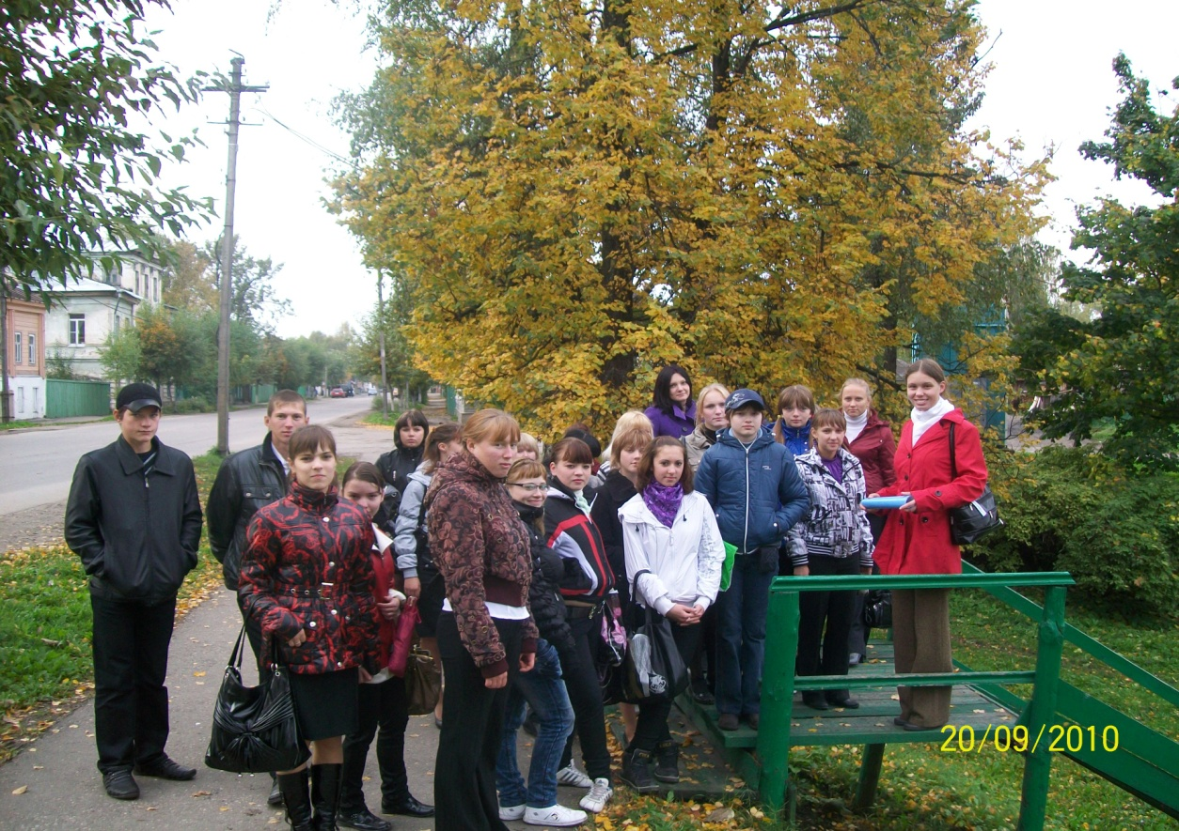
Студентка 3 курса Кузнецова Евгения проводит экскурсию со студентами 1 курса на тему «Город, в котором мы живем и учимся».
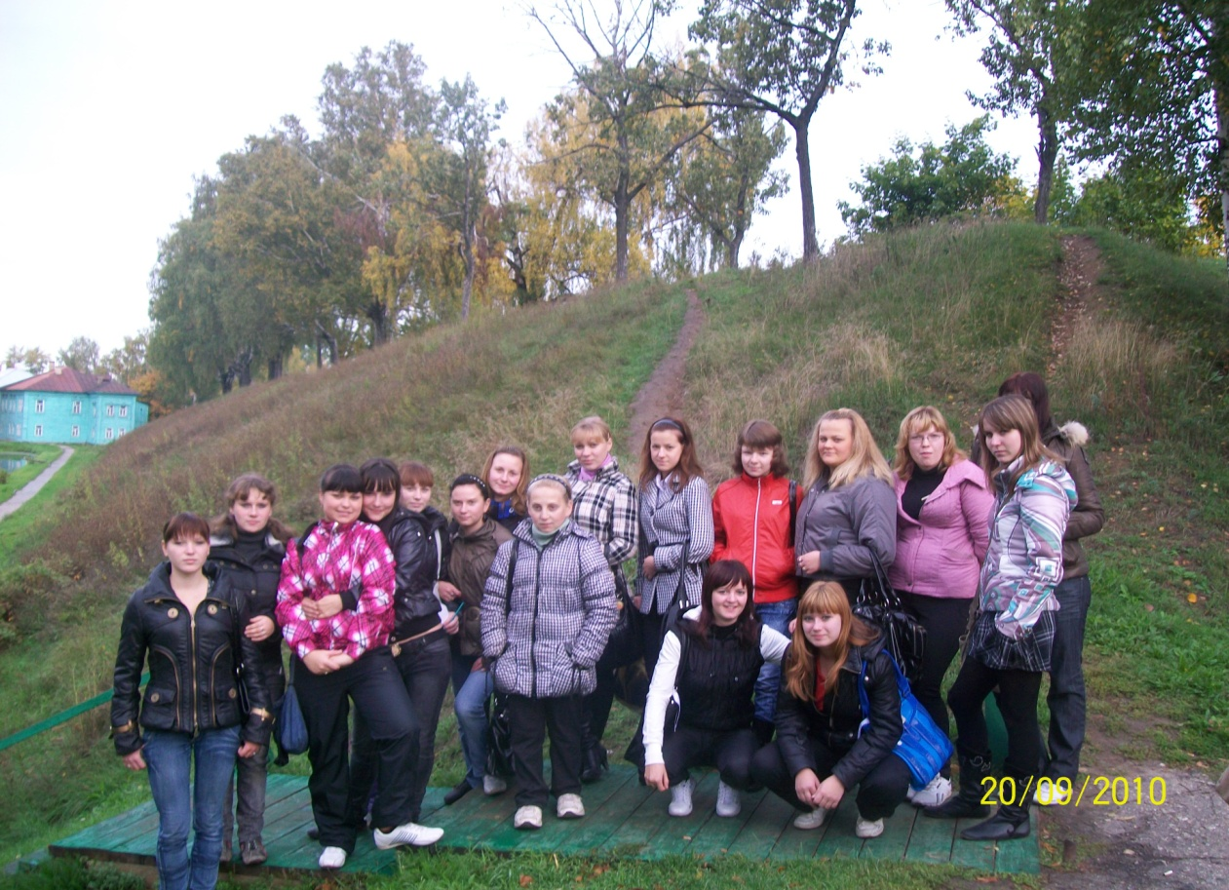
Студенты 2 курса во время экскурсии по городу Галичу, на тему «История города в названиях улиц» .
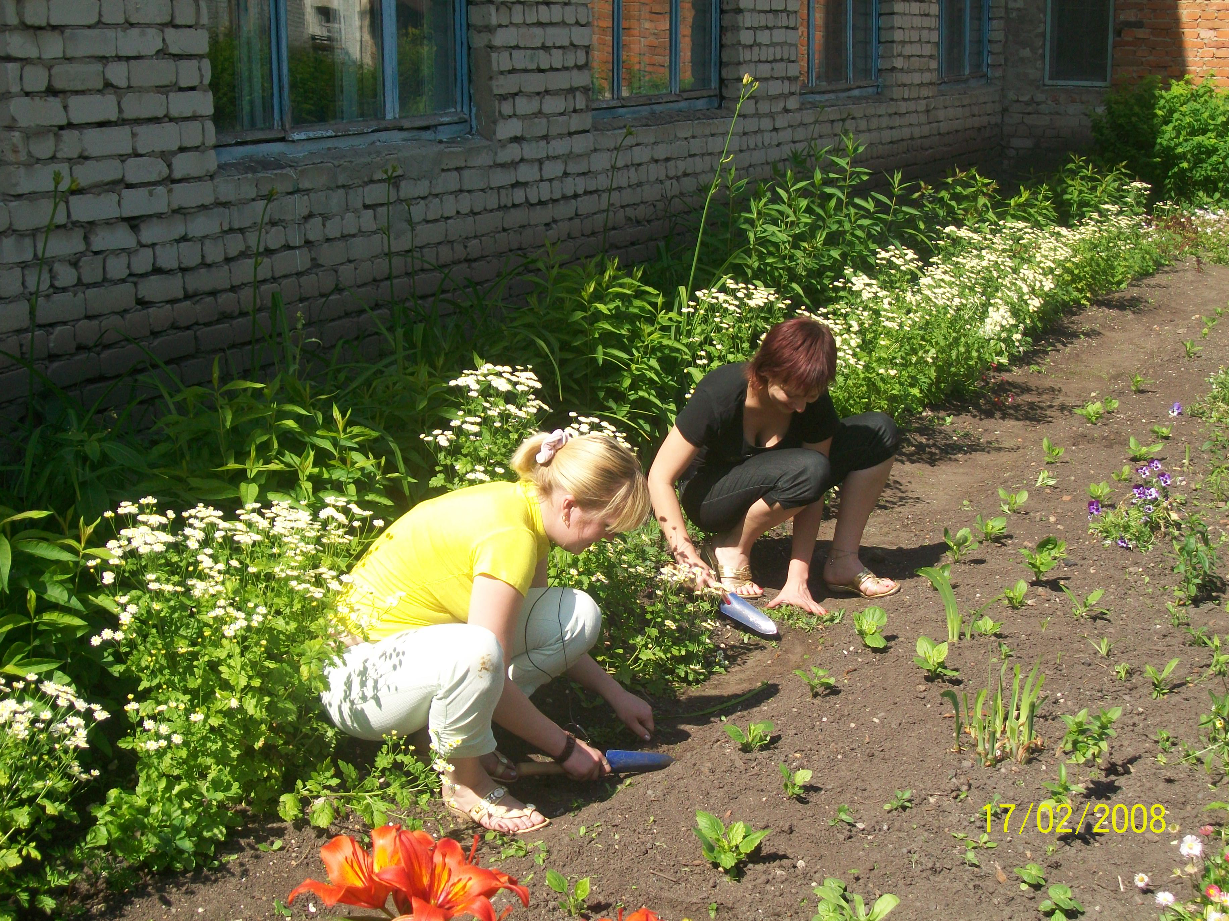
Студенты 2 курса озеленяют территорию студенческого городка.
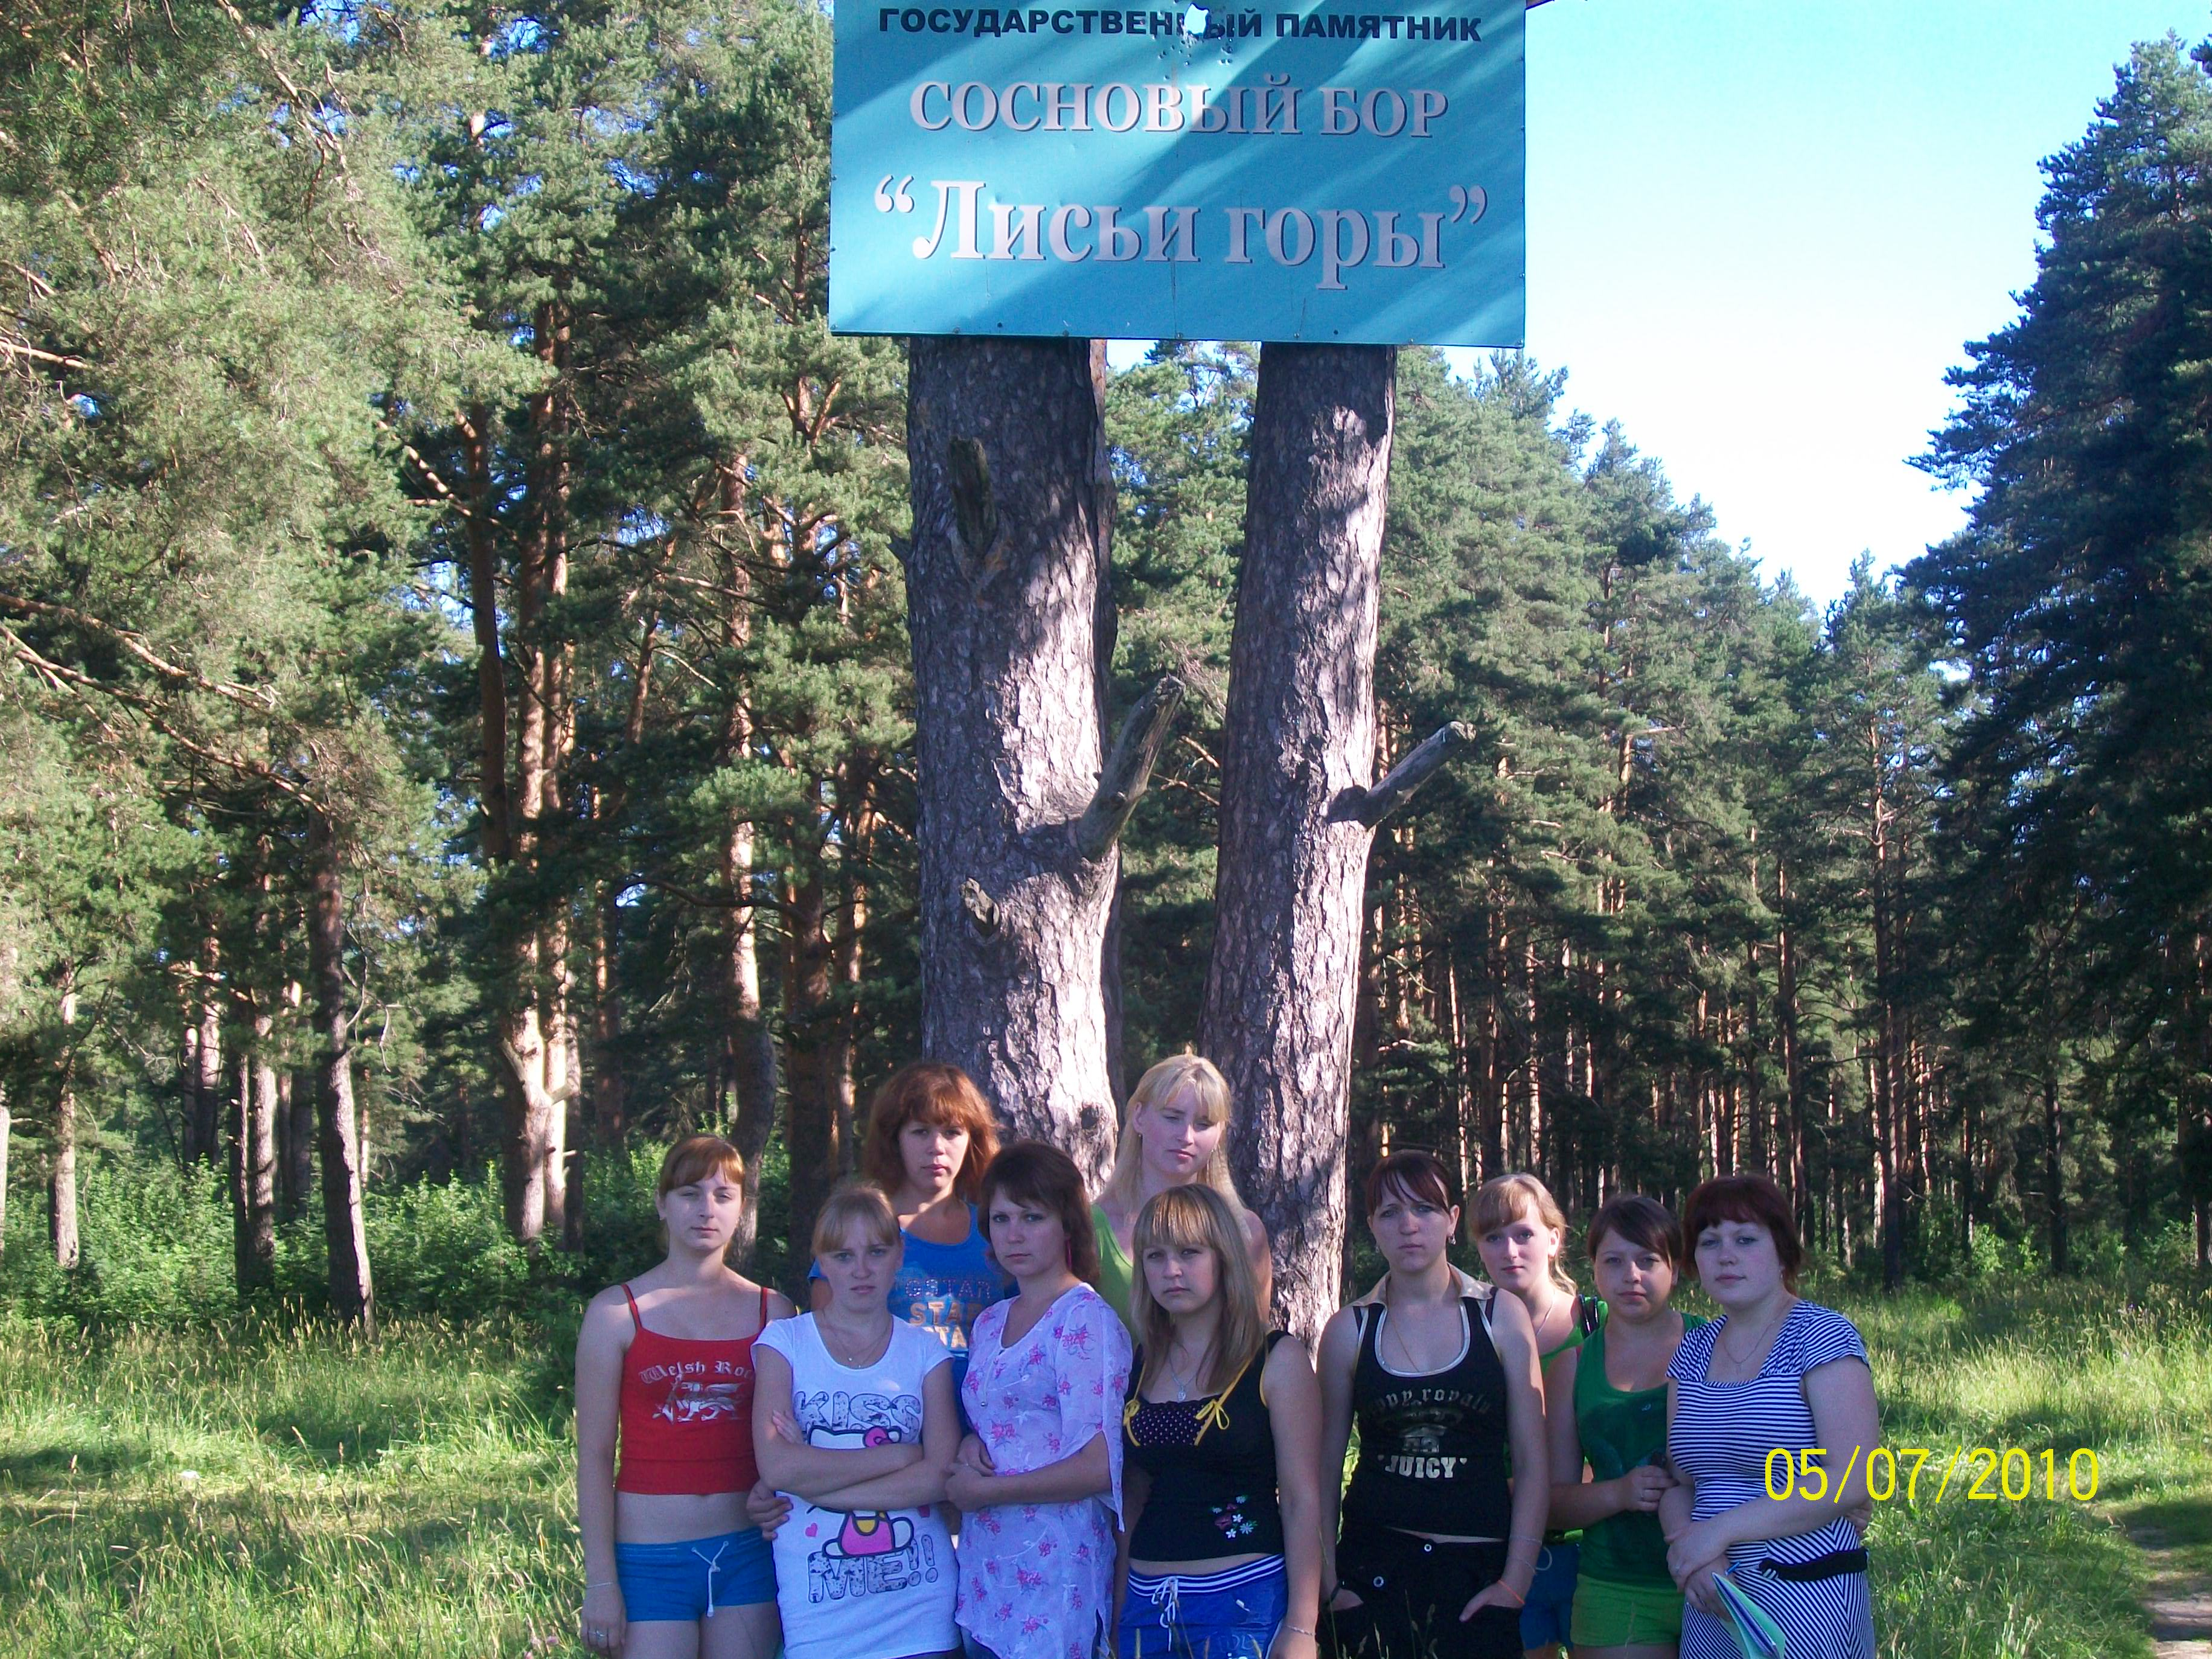
Студенты 2 курса на экскурсии на тему «Лес - природное сообщество».
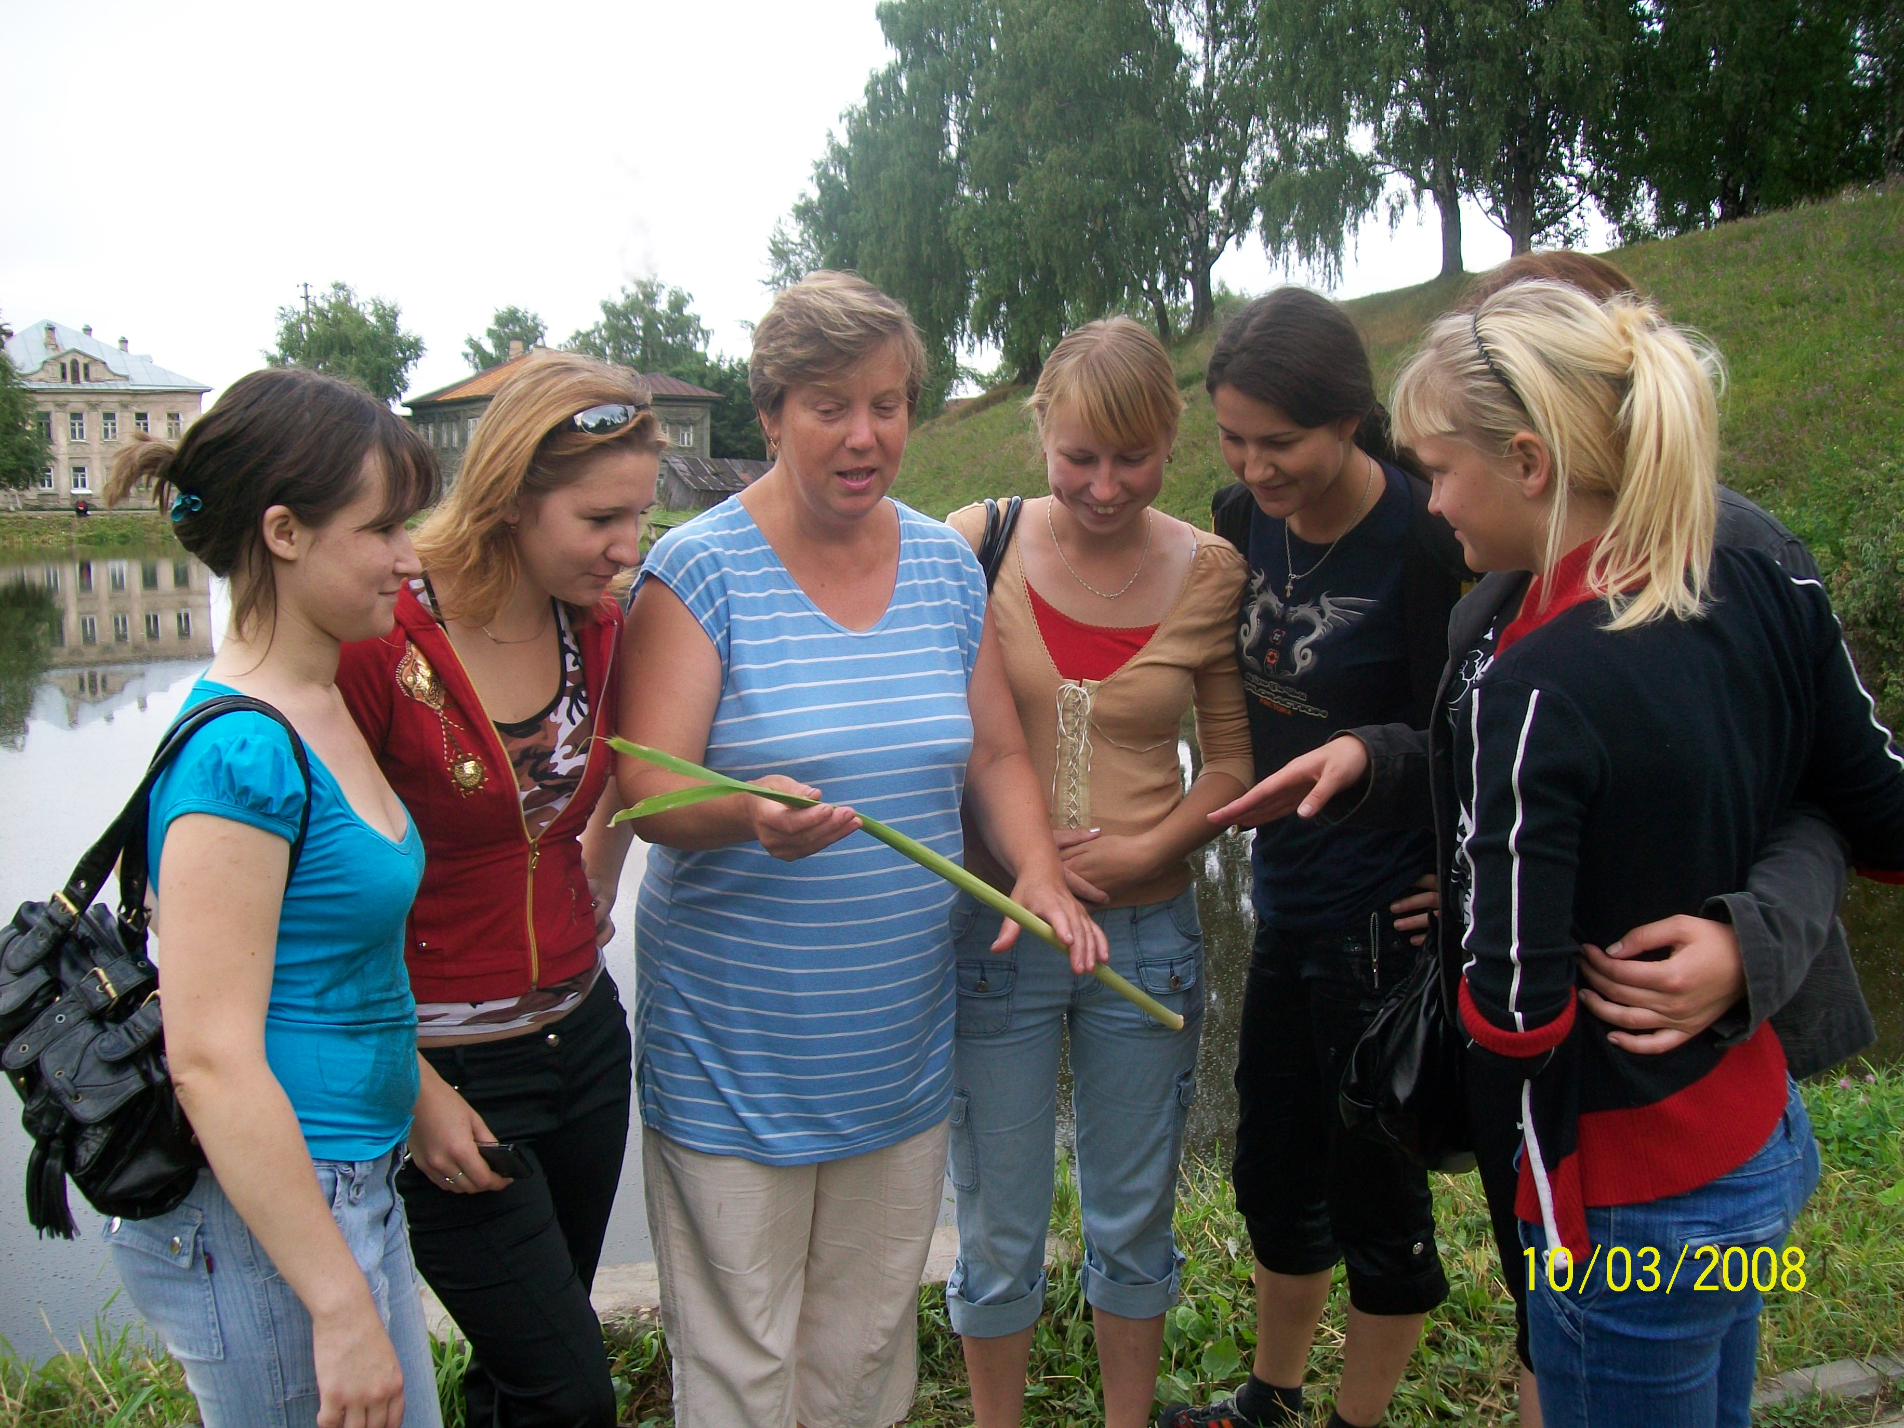
На полевой практике изучаем разнообразие растительного мира водоемов.
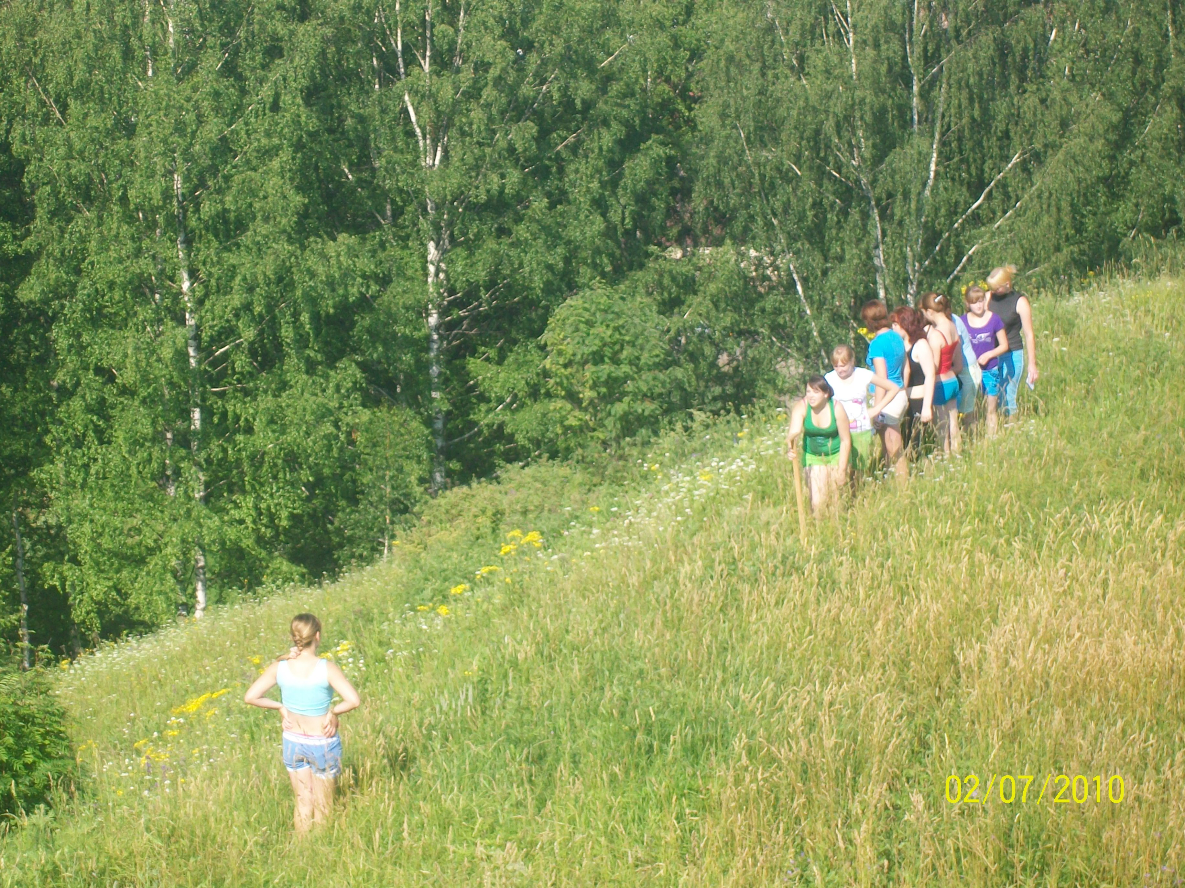
Студенты 2 курса на полевой практике измеряют высоту холма Шемяки с помощью нивелира.

Учимся определять возраст сосен по мутовкам.
